Konzept: Ein Garten für Kinder

Pädagogischer Ansatz

Mit der Gestaltung unseres Außengeländes möchten wir die nachhaltige Einstellung zur Natur und Umwelt bei den Kindern fördern. Die Kinder sollen ganzheitlich, sinnliche Erfahrungen sammeln können, sich ihre Umwelt selbsttätig erschließen, Abläufe in der Natur begreifen lernen und die Möglichkeit erhalten, eine Beziehung zu Pflanzen, Bäumen, Sträuchern und kleinen Kriechtieren aufzubauen.

Wir, die Erzieher, verstehen unseren Garten als Werkstätte.

Nicht festgelegte Bereiche erinnern an Vorläufigkeiten und Provisorien, Sammelsurien, Anfänge und Halbfertiges. All das macht Lust auf eigene Aktivitäten.

Fertiges bleibt meist nur kurze Zeit interessant, wird weggelegt und vergessen.

Unser Garten hat vor allem die Aufgabe, Gelegenheiten zu schaffen. Das heißt:

* Verzicht auf Fertigspielgeräte,
* Zulassen und Fördern von Spontanvegetation,
* Hütten und andere Lagerplätze für die Funde und Sammlungen der Kinder,
* Zurückhaltende Pflege des Außengeländes, aber: Kein Müll!
* Erfahrungen im Umgang mit Holz und anderen Materialien sammeln,
* Bei älteren Kindern Einsatz von Werkzeugen und Geräten.
* Niedrige Werk- und Arbeitstische, kleine Regale oder andere offene Ablageplätze, Hocker und Bänke…
* Steinwerkstatt: Schieferplatten und Sandsteine, auch leicht bearbeitbare Kunststeine wie Ytong – Ziegel
* Muldentisch: Stabiler, niedriger Tisch aus Massivholz, dessen Platte an der Oberseite wannenartig vertieft ist. Der Tisch kann an verschiedenen Orten aufgestellt werden. Ebenso variabel sind seine Nutzungsmöglichkeiten: Töpferton, feuchte Lehmerde und Sand, aber auch zum Spielen mit Murmeln.

Zielsetzung

Unser Garten soll ein Lernort für die Sinne sein!

Die Kinder sollen:

* staunen
* entdecken
* forschen
* beobachten
* untersuchen und experimentieren.

Umsetzung

Der Garten teilt sich in einen Vorder- und Hinterbereich auf.

Im Vorderbereich befindet sich das Spielgelände der Ü3 Kinder. Im Hinterbereich, das der U3 Kinder.

Ein Zaun mit Tor grenzt die Spielbereiche voneinander. Der Zaun wird eingerahmt mit verschiedenen Beerensträuchern und stellt somit eine natürliche Begrenzung dar. Die Fläche des Außengeländes wird in viele kleinere Spielräume gegliedert, so dass die Kinder die Gelegenheit haben, sich von anderen zu distanzieren. Wichtig ist auch die Veränderbarkeit der Spielräume und die Vielfältigkeit der Gestaltungsmaterialien.

Eingangsbereich

* Vor dem Eingangstor: Fahrradbereich, gepflastert mit Fahrradständer
* Sichtschutz, Abtrennung der Mülltonnen.

Ü3 Bereich (Kinder, älter als 3 Jahre)

* Gartenhaus mit Terrasse: Unterteilt für Spielsachen, Werkzeuge und Arbeitsgeräte
* Jetziges Gartenbeet: Bepflanzung entfernen. Steingarten: Bepflanzung mit Kräutern.
* Hauptweg: Pflastersteine,
* Baustelle vertieft, maximal 1m, mit Netz, runde Kieselsteine (Wandkies) in verschiedenen Größen, Baustoffe für die Baustelle, Röhre ( Der Naturgarten, S. 44), Brettern, große Schubkarren, große Schaufel…
* Hügel; Erdwall 100 cm hoch und ca. 3m breit, wellenartig mit Strauchgängen, Sanddorn…
* Zaunbewuchs zur Straße Kriechrose (Rosa arvensis, 50-200 cm, weiß, Der Naturgarten, S. 171)
* Buchenhütte bleibt, wird dichter bepflanzt mit weiteren Buchen,
* Atrium aus den vorhandenen Steinen, für 25 Kinder, Sicherheitsbepflanzung Hecke
* Zahlenspiel (Hüpfspiel), mit den Kindern gegossene Betonplatten, die mit Zahlen versehen sind.(Zahlenland)

U3 Bereich (Kinder, jünger als 3 Jahre)

* Gartenhaus mit Terrasse, zentral, zwei Bereiche: Werkzeuge und Spielsachen, mit der Möglichkeit vor der Hütte zu werkeln.
* *Bauwagen (Holzwerkstatt) mit Terrasse und Sitzbereich, Bänke und Tisch, Terrasse aus Holz, daran angrenzend ein Hochbeet, hier können die Kinder den Möhren, Radieschen, Salat beim Wachsen zusehen und später auch ernten*. *Genutzt von beiden Gruppen.*
* Sandspielplatz: Erhöht einrichten. 30 cm und mehr über dem Umgebungsniveau. Dies bietet eine interessante Perspektive. Einfassung: ringförmiger Kies- und Erdwall, die Außenseiten werden mit niedrigen Sträuchern bepflanzt und zwei bis drei Zugänge bleiben frei.
* Schaukel (Weltenschauken/Flechtkorb des Spielplatzgestalters Eckhart Brandau)
* Hügel, zum Hochlaufen, Runterrennen und Rollen oder einfach nur Schauen/Perspektivwechsel, bewachsen mit seitlicher Hangrutsche, Rampe mit mäßiger Steigung, unterschiedlichen Neigungen (Steigungsmöglichkeit) Maximalhöhe ca. 1m.
* Atrium (Platz für 25 Kinder) direkt am Weg, Bepflanzung Berberitze.
* Hainbuchenhütte: Spielhaus oder Iglus aus Weidenruten.
* Maschendrahtzaun Bewuchs mit der Kriechrose (Rosa arvensis, 50-200 cm, weiß, Der Naturgarten, S.171)
* Niedrige Gartenrosenhecke zum Abtrennen eines Spielbereiches (Der Naturgarten S. 167; rote Bibernellrosen, keine Schnittarbeit, 100-150cm; Apfelrose: Halbgefüllt (Rosa villosa Duplex) 150-200cm
* Pflastersteine für den Hauptweg.

Erklärungen:

Die Bedeutung von Spielhügeln und anderen Bodenmodellierungen

* Eine Erhebung besteigen und herunterspringen, klettern, rutschen, sich balgen und wälzen, etwas überqueren und balancieren, all das ermöglicht Kindern besondere Erlebnisse: das prickelnde Gefühl von Mut und Risikobereitschaft, Bewegung und Geschwindigkeit, das Gewicht des eigenen Körpers spüren, sich größer fühlen, sich fühlen, als ob man schwebt oder fliegt. Kinder nutzen häufig schon das kleinste Gefälle eines Weges als Rutsch-Angebot. Die Kinder werden immer geschickter, mutiger und bewegungssicherer, je häufiger und je intensiver sie trainieren können. Vielleicht liegt der eigentliche Reiz des Rutschens in der Erfahrung, dass ohne eigenes Zutun eine Bewegung möglich ist.

Sie erfahren auch, dass es Mühe kostet hoch zu steigen und merken dabei, dass sie bestimmte Anforderungen bewältigen müssen, um ein bestimmtes Ergebnis zu erzielen. Und das sie dazu in der Lage sind.

Steine lösen im Garten mehr Befürchtungen aus als die meisten anderen Materialien.

* Im Vordergrund steht oft die Sorge, Kinder könnten Steine werfen, andere Kinder treffen und verletzen.
* Kleine Steine gelten als problematisch, weil die Jüngsten gern alles Mögliche in den Mund stecken und eventuell verschlucken.
* Große Steine wie Findlinge und Felsblöcke können Verletzungen beim Laufen, Beklettern und Springen darstellen.

Diese Befürchtungen sind ernst zu nehmen, aber in den meisten Fällen lassen sie sich entkräften. Oder man kann die Risiken minimieren.

* Das Werfen von Steinen wird man nicht völlig verhindern können, aber eine klar ausgesprochene, gut begründete Verbotsregel hilft, Kindern die Gefahr zu verdeutlichen.
* Größere Steine dürfen kein Eigenleben entwickeln, dürfen nicht wackeln oder gar ins Kippen oder Rollen kommen.

Steine besitzen für Kinder einen hohen Aufforderungscharakter. Es macht Spaß, Steine zu sammeln und an einen bestimmten Ort zu bringen – wenn das Gewicht der Steine und die Kraft der Kinder zusammenpassen. Mit Steinen kann man bauen und gestalten, sie eignen sich zum Legen von Mustern, als Sammelstücke und Tauschmittel.

All das macht Steine zu einem idealen Spielmaterial.

Blumen-Schotter-Rasen (Kies und Gesteinsarten aus der Region)

Für Kinder sind Schotterrasen und die damit verbundenen Pflanzen- und Tiergesellschaften vor allem deshalb interessant, weil es sich um natürliche Formationen handelt, die einen ständigen Wandel unterworfen sind. Jedes Jahr tauchen neue Pflanzenarten auf – und mit ihnen Kleinstlebewesen wie Käfer und Schmetterlinge.

Weltenschaukel

…die Weltenschaukel ist in Kindergärten und Sozialeinrichtungen als Therapie- und Spielgerät bekannt, findet in Freizeitparks, der Weltausstellung Expo 2000 und auf Landesgartenschauen Beachtung und wird für viele ein unvergessliches Erlebnis.   
Weshalb das so ist kann wohl keiner genau begründen. Gerade darin liegt die unverwechselbare Einmaligkeit der Weltenschaukel.   
Kinder erfanden den von uns verwendeten Namen "Weltenschaukel"; auch "Mutterbirne", "Bienenkorb" und "Kindernest" sind Bezeichnungen, die von Kindern geäußert wurden…

(Eckart Brandau)

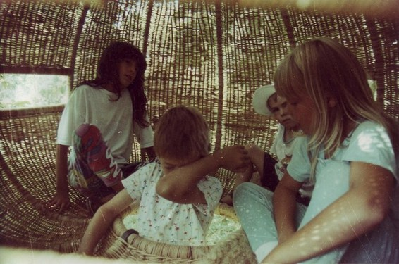

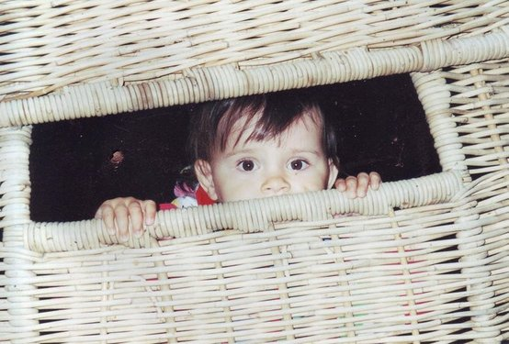

Schaukeln, Wippen und Drehen regen das Gleichgewichtsorgan an.

Der Gleichgewichtssinn sorgt dafür, dass das Kind lernt, seine Bewegungen zu koordinieren und ein positives Körpergefühl zu entwickeln.

Pflanzenliste

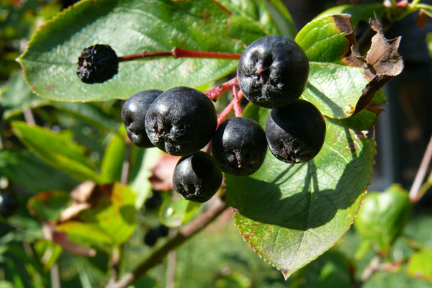

Die Apfelbeere “Viking“

Die **Pflanze** erreicht eine Höhe ca. 1,5 - 2,50 Meter. Die pflegeleichte Pflanze stellt an den **Boden** keine besonderen Ansprüche, aber sie mag einen sonnigen bis halbschattigen Standort.

Die Pflanze blüht im Mai mit weißen, lockeren Blütendolden. Etwa 10 – 20 Blüten werden pro Dolde am Triebende ausgebildet. Daraus entstehen große, flachkugelige, schwarze und glänzende Früchte, die aber nicht ganz so aromatisch wie die der Wildform sind. Das Fruchtgewicht liegt bei ca. 1,5 g. Zur Erntezeit Ende August bis Anfang September sind sie sehr schwer und hängen oft über.

Der **Winterschneeball, Duftschneeball**

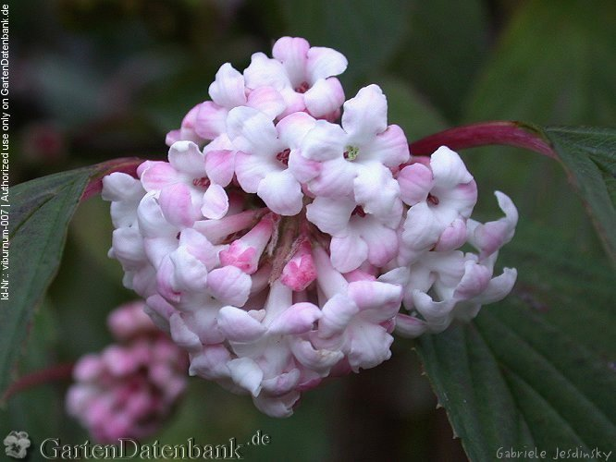

Er wächst straff aufrecht, eignet sich daher auch für recht schmale Hecken und braucht wenig Schnitt. Die ersten Blüten öffnen sich bereits von Oktober bis Dezember, bei milder Witterung auch sehr viele, in voller Blüte mit herrlichem starken Duft steht er normalerweise im März. Die Blüten sind meist rosaweiß, steril und stehen in endständigen Schirm-Rispen. Bei der besonders häufigen Sorte 'Dawn' sind sie etwas dunkler rosa und verblassen dann zu rosa überhauchtem Weiß.

Rote Zwergberberitze / kleine Blutberberitze

|  |
| --- |
| [Rote Zwergberberitze / kleine Blutberberitze - Berberis thunbergii 'Atropurpurea Nana'](https://www.baumschule-horstmann.de/bilder/popup/rote-zwergberberitze-kleine-blutberberitze-m006130_h_0.jpg) |
|  |

Vielseitigkeit mit wenig Pflegeaufwand! Die kleine Zwergberberitze oder die kleine Blutberberitze ist eine bezaubernde Heckenpflanze, die von großer Bedeutung für Mensch und Tier ist. Die Berberis thunbergii 'Atropurpurea Nana', so der botanische Name, ist ein kugelförmig, niedrig und gedrungen wachsender Zwergstrauch. Sie ist reich verzweigt und bildet kurze Triebe aus. Diese sind dicht mit den kleinen, eiförmigen Blättern bewachsen. Aufgrund ihres kompakten, buschigen Wuchses ist das Laubgehölz vielseitig verwendbar. Sie erreicht eine maximale Höhe von 50 Zentimetern und ragt bis zu 100 Zentimeter in die Breite. Im Garten ist sie als Einfassung von Beeten anzutreffen und als Begleitpflanze von Rosen setzt sie wunderschöne Farbkontraste. Sie ist hervorragend zur Pflanzung in Rabatten geeignet und kommt in Steingärten ebenfalls gut zur Geltung. Bei einem Pflanzbedarf von fünf Pflanzen pro Meter ist sie ideal als Einfassung einsetzbar. Viele Gartenfreunde verwenden Berberis thunbergii 'Atropurpurea Nana' als Heckenpflanze für kleine, dekorative Hecken. Auf der Terrasse, dem Dachgarten oder dem Balkon sieht sie in Kübeln und Balkonkästen wunderschön aus. Auch in der Floristik kommt sie aufgrund ihres dekorativen Laubes zum Einsatz und bringt Farbe in Gestecke und Kränze.  
  
Die kleine Blutberberitze fällt nicht nur durch ihre feurig roten Blätter ins Auge. Im Mai bildet sie viele kleine, rötlich gelbe Blüten aus, die farblich perfekt mit dem Laub harmonieren. Im Laufe des Sommers entwickeln sie sich zu kleinen, roten Beeren. Die Berberis thunbergii 'Atropurpurea Nana' ist eine dekorative Gartenschönheit, die von großer Bedeutung für viele Tierarten ist. Bienen und Hummeln nutzen ihre Blüten als Nahrungsquelle und schätzen das Gehölz überaus. Ihre dicht belaubten Zweige dienen kleinen Vogelarten als Rückzugsort und Lebensraum.  
  
Die Rote Zwergberberitze zeichnet sich durch robuste Eigenschaften aus und benötigt wenig Pflege. Sie ist extrem winterhart und nimmt bei starken Frösten keinen Schaden. An einem sonnigen oder halbschattigen Standort entwickelt sie sich optimal. Sie fühlt sich auf einem durchlässigen, frischen Gartenboden mit geringem Kalkgehalt wohl. Der pH-Wert des Bodens liegt optimal zwischen sauer und leicht alkalisch. Schnittmaßnahmen sind bei Berberis thunbergii 'Atropurpurea Nana' nicht nötig. Gartenbesitzer nehmen nach Bedarf einen Formschnitt vor. Bei Heckenpflanzen empfehlen Experten im Frühjahr einen Rückschnitt.

Anspruchslos und dekorativ - Sanddorn

[[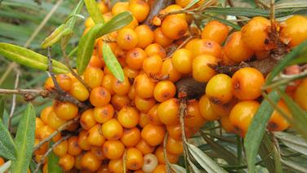](http://www.ndr.de/fernsehen/sendungen/nordmagazin/bilderaktion/vorpommern13805_v-contentgross.jpg)](http://www.ndr.de/fernsehen/sendungen/nordmagazin/bilderaktion/vorpommern13805_v-contentgross.jpg" \o "Immer mehr Hobbygärtner pflanzen das gesunde Wildobst. © NDR Fotograf: Christine Arendt aus Kloster)

Sanddorn ist ein Wildobstgehölz, hat silbergraue Blätter und trägt kleine, orangefarbene, ovale Früchte. Diese Beeren sehen nicht nur hübsch aus, sondern sind auch sehr gesund. Sie enthalten mehr Vitamin C als Zitrusfrüchte.

**Anspruchslos und dekorativ**

Sanddorn ist ziemlich anspruchslos, mag jedoch keine [schweren Lehmböden](http://www.ndr.de/ratgeber/garten/Den-Gartenboden-bestimmen-und-verbessern,gartenboden100.html) oder stark verdichteten Boden. Die Pflanzstelle muss vor dem Einsetzen des Sanddorns mit Sand gemischt und dadurch durchlässiger gemacht werden. Um später regelmäßig Beeren zu ernten, werden mindestens drei Gehölze benötigt - eine männliche und zwei weibliche. Die Beeren wachsen nur an den weiblichen Sanddorngehölzen.

Die Früchte des Sanddorns können im Herbst ab Mitte September geerntet werden. Damit die Pflanze auch in den Folgejahren gut wächst und viele Früchte bildet, werden die vorderen Triebe mit den Beeren abgeschnitten. Die Früchte können anschließend abgepflückt oder mit einer Gabel abgestreift werden. Aus dem Sanddorn lassen sich leckere süße und pikante Speisen zubereiten, zum Beispiel Gelee, Marmelade, Kuchen, Sirup oder Suppe. Außerdem schmecken die Beeren gepresst gut als Saft.

Immergrünes Geißblatt

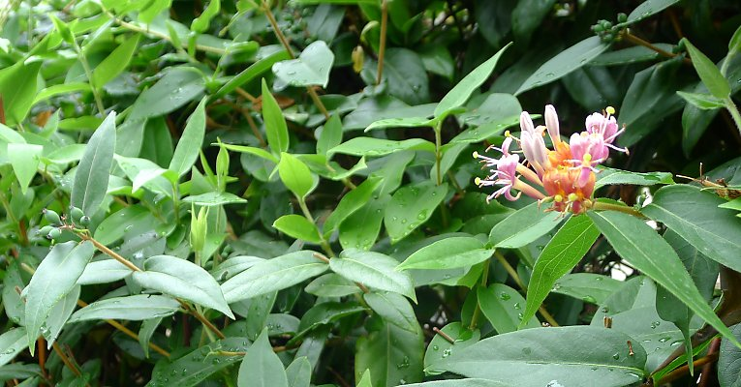

## Das Immergrüne Geißblatt wird wegen seiner auch im Winter grünen Blätter gern zur  Abtrennung, Einhausung u. ä. sowie auch für höhere Wandbegrünungen verwendet.

Sonnige, besser halbschattige [**Lagen**](http://www.fassadengruen.de/pflanzenwahl.htm), bedingt auch Schatten, dann aber von unten her stark verkahlend. Nährstoffreiche, frische bis feuchte Gartenböden, Beschattung des Stammfußes ist vorteilhaft. Pflanzabstand: 3 - 5 m

Eigenschaften und Schnitt

[**Schlingpflanze**](http://www.fassadengruen.de/lianen.htm) aus China, 1908 in Europa eingeführt durch Ernest Wilson (GB). Mittelstark wüchsig, auch schleppenartig [überhängend](http://www.fassadengruen.de/uw/ranksysteme/uw/haengepflanzen/haengepflanzen.htm), standortabhängig bis 10 m Höhe. Geringe bis mittlere Stammbildung. Blätter rollen sich in harten Wintern ein, wenn über die Wurzeln kein Wasser mehr aufgenommen werden kann, fallen dann auch ab, im zeitigen Frühjahr kommt es zu Neuaustrieb. Meist aber - bei mildem Mikroklima und geschütztem Standort - ist die Pflanze [immergrün](http://www.fassadengruen.de/uw/ranksysteme/uw/immergruene/immergruene.htm). Blätter sind nicht anfällig für Mehltau. Wenig auffällige Blüte von Juni bis Juli  (August). Kleine, runde blauschwarze Beeren als Früchte. Gelegentlich Frühjahrschnitt zur Auslichtung und Förderung der Verzweigung. Bei Verkahlen ggf. starker Rückschnitt ins alte Holz.

Rosa x polliniana

*Blaßrote Kriechrose*

Eine dekorative, mäßig wachsende Wildrose mit gut mittelgroßen, runden Schalenblüten, die weißlich-rosa sind und leicht duften. Sie bildet selten Hagebutten. Laub und Stämme sind blaugrün. Ca. 1,2 x 1,5 m.

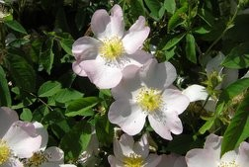

Kriechrose / Feldrose

Rosa arvensis

Diese kriechende Wildrose kann bei entsprechenden Gelegenheiten auch klettern.   
Je nach Standort wird sie zwischen 50 cm und 2 - 3 m groß.   
Im Juni zeigt sie eine verhältnismäßig große, weiße Blüte und ab September ihre runden bis ovalen ziegelroten Hagebutten.   
Wie alle Rosen liebt sie sonnige Standorte mit tiefgründigem, nährstoffreichem Boden

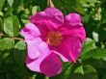

Literatur:

Gärten für Kleinkinder

Herbert Österreicher

Edeltraud Prokop

2010 Verlag das Netz

ISBN 978-3-86892-035-2

Der Naturgarten

Reinhard Witt

BLV Buchverlag

ISBN 9783405159481

Rita Niederhausen-Wandelt

18.September 2016